**2022级大作业**

**题目一：多功能的记事本程序设计**

**一、运行选择后菜单如图1所示：（10）**

图1 运行的菜单选项

**二、每个菜单选项功能说明：**

**1.自定义一个函数实时显示日期和时间：（20）**

（1）通过调用系统函数获取系统的日期（年、月、日）和时间（时、分、秒）；

（2）日期（年、月、日）和时间（时、分、秒）分别采用结构体定义。

参照程序（在第2章的教材中有代码）：

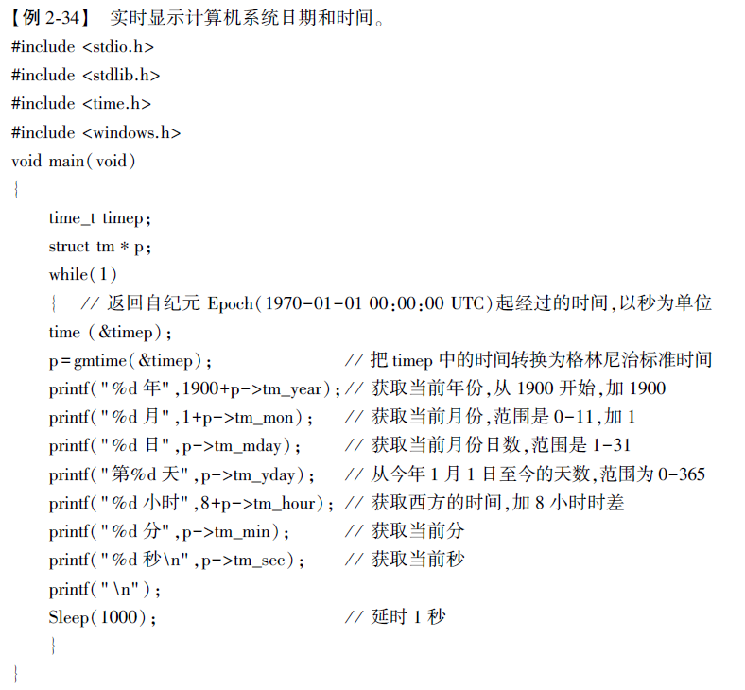

**2.自定义一个显示当前日期是星期几如图2所示：（20）**

（1）C语言根据日期判断星期几(使用基姆拉尔森计算公式)算法如下：

（2）基姆拉尔森计算公式：W= (d+2*m+3*(m+1)/5+y+y/4-y/100+y/400) mod 7

（3）在公式中d表示日期中的日数，m表示月份数，y表示年数。

（4）注意：

在公式中有个与其他公式不同的地方：把一月和二月看成是上一年的十三月和十四月，例：如果是2004-1-10则换算成：2003-13-10来代入公式计算。

文本

图2 运行的菜单选项

**3.自定义一个函数显示当前日期是今年的第几天：（10）**

**4.存储信息：（20）**

（1）输入一个字符串，并将当前的日期和时间加入字符串，并保存到文件中：

（2）存储信息格式：日期+时间+输入字符串。

**5.读取存储的信息文件并打印输出。（20）**

（1）读取所有存储信息；

（2）可以按时间顺序或倒顺对信息进行排序。

**6.程序结束。**